Flask веб-приложение доступно на порту 8000 (http://127.0.0.1:8000). Страница отображает: "Hello World! I have been seen 357 times. My name is:559918f92622" — счётчик посещений увеличивается при каждом обновлении страницы (данные хранятся в Redis), уникальный идентификатор контейнера.
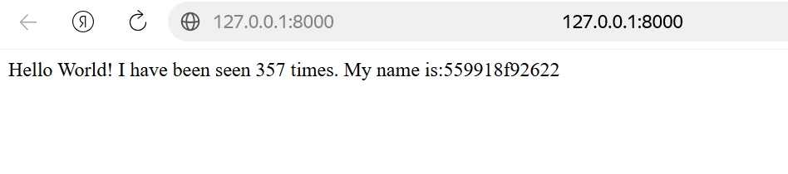

Эндпоинт /metrics возвращает метрики в формате Prometheus:
описание метрики, тип метрики (counter) и текущее значение счётчика (357 запросов). Эти метрики собираются Prometheus для мониторинга.
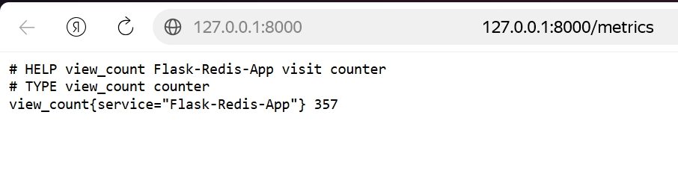

Интерфейс Prometheus (http://127.0.0.1:9090) показывает статус targets для blackbox-http мониторинга:
http://10.0.2.15:8000 — локальное Flask приложение
https://etis.psu.ru — внешний сайт
https://student.psu.ru — внешний сайт
Все 3 цели доступны (статус UP)
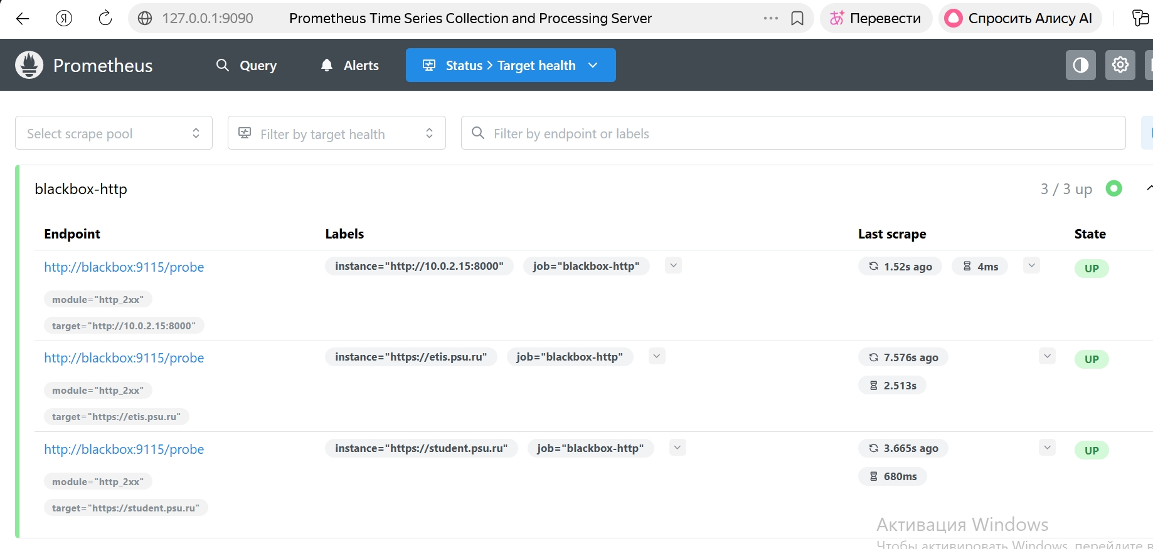

Prometheus targets показывают:
prometheus — сам Prometheus мониторит себя
view_total — Flask приложение с метриками
Все сервисы работают корректно (статус UP).
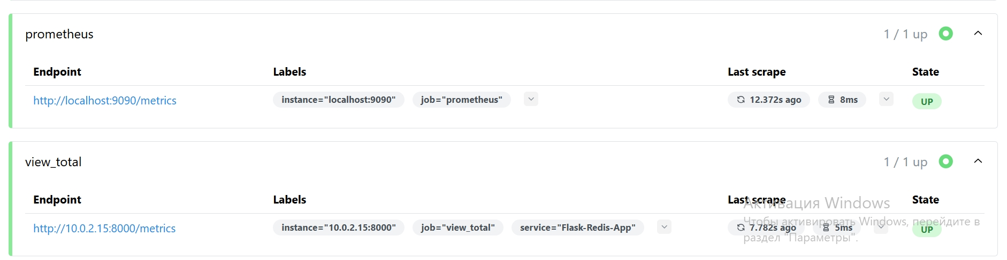

Grafana отображает дашборд с графиком скорости запросов к Flask приложению.
Количество запросов в секунду за последние 30 секунд.
